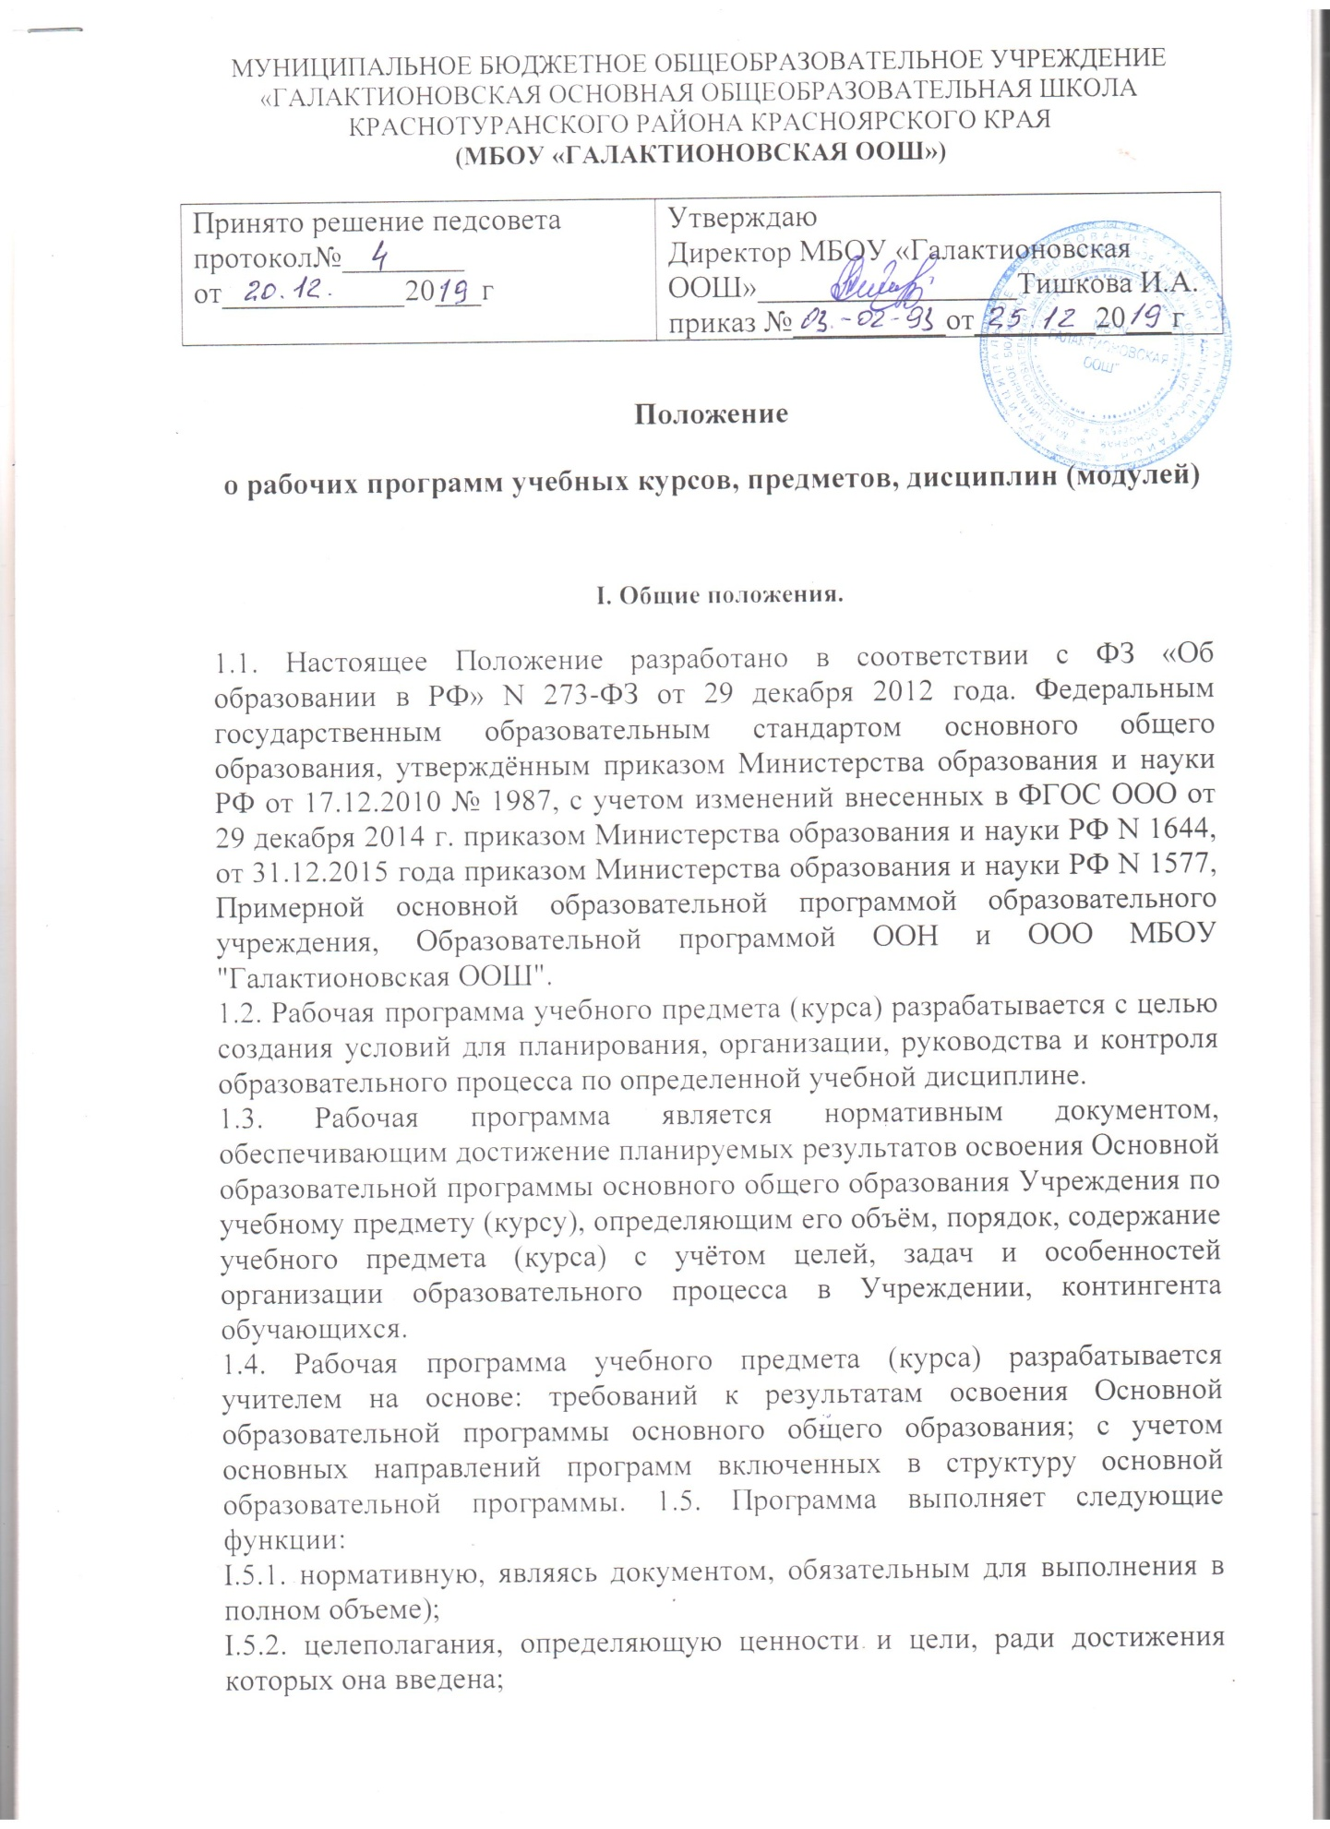

Приложение 1 Титульный лист
Муниципальное бюджетное общеобразовательное учреждение
"Галактионовская основная общеобразовательная школа"
«Рассмотрено»  Руководитель ШМО ______________________ (образовательная область)  _______________ / _______________/ (подпись)  Протокол №____ от «____» _______20… года | «Согласовано»  Заместитель директора: ______________/ ___________________/ (подпись)  «_____» _________________ 20… года | «Утверждаю»  Директор________________________________ ___________________/____________________/ (подпись)  Приказ № __________ от «____» ____20… года

Рабочая программа
___________________________________
Класс: _____________________________
Учитель: ___________________________

20..-20.. учебный год
Приложение 2
Календарно – тематический план
№ п/п | Тема урока | Дата | Планируемые предметные результаты | Виды учебной деятельности

Приложение 3
Лист коррекции
ЛИСТ КОРРЕКЦИИ
ПРЕДМЕТ: ______________________________
Ф.И.О. учителя – предметника: ______________________________________________________
ДАТА |  | № урока в тематическом планировании | Количество часов | Форма коррекции (объединение тем, домашнее изучение + контрольная работа, интеграция и т.д.) | Причина коррекции (замена урока, болезнь учителя, праздничный день, актированный день, семейные обстоятельства и.т.д.) | ЗАВУЧ
Урока, который требует коррекции | Урока, который содержит коррекцию |  |  |  |  | Утверждение | Подпись

